Grafana K6

Нагрузочное тестирование UI/UX

- Объект тестирования — страница авторизации в ичном кабинете
Простая HTML страница с псевдо авторизацией

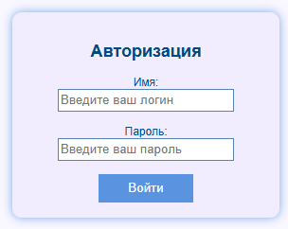
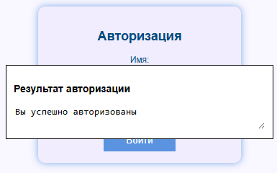
файл: auth.html

<!DOCTYPE html>
<html lang="en">
<head>
<title>Тестовая страница</title>
<meta charset="UTF-8" />
<meta name="viewport" content="width=device-width, initial-scale=1.0" />
<meta http-equiv="X-UA-Compatible" content="ie=edge" />
</head>
<body>
<div id="auth">
<h2>Авторизация</h2>
<label for="login">Имя:</label>
<br>
<input type="text" name="login" id="login" class="text-field" placeholder="Введите ваш логин" value="">
<br><br>
<label for="pass">Пароль:</label>
<br>
<input type="password" name="pass" id="pass" class="text-field" placeholder="Введите ваш пароль" value="">
<br><br>
<input type="button" value="Войти" id="buttonLogin" onclick="
var inputLogin = document.getElementById('login');
var inputPass = document.getElementById('pass');
document.getElementById('result').style = 'visibility: visible';
if(inputLogin.value == 'admin' && inputPass.value == '0000'){
document.getElementById('textarea').value = 'Вы успешно авторизованы';
}else{
document.getElementById('textarea').value = 'Неверный логин или пароль';
}
">
</div>
<br>
<div id="result">
<h3>Результат авторизации</h3>
<textarea id="textarea" readonly="readonly" wrap="off"></textarea>
</div>
</body>
</html>

- Для нагрузочного тестирования UI используем k6/browser

файл: test_interface.js

import { check } from 'k6';
import { browser } from 'k6/browser';

export const options = {
scenarios: {
ui: {
executor: 'constant-vus', // постоянное число VU
vus: 10, // 10 пользователей
duration: '30s', // тест длится 30 секунд
gracefulStop: '30s', // время на завершение после окончания
options: { // настройка браузера
browser: {
type: 'chromium',
},
},
},
},
};

/*
export const options = {
scenarios: {
ui: {
executor: 'ramping-vus',
startVUs: 0,
stages: [
{ duration: '30s', target: 10 }, // за 30 секунд выйти на 100 VU
],
gracefulStop: '30s',
options: {
browser: { type: 'chromium', },
},
},
},
};
*/

export default async function () {
const page = await browser.newPage();

try {
await page.goto('http://localhost/Test_API/auth.html');

// Заполняем поля формы
await page.fill('#login', 'admin');
await page.fill('#pass', '0000');

// Убедимся, что кнопка кликабельна
await page.waitForSelector('#buttonLogin', { state: 'visible' });
await page.click('#buttonLogin', { force: true }); // принудительный клик

// Ждём появления #result
await page.waitForSelector('#result', { state: 'visible', timeout: 10000 });

// Ждём, когда в #textarea появится текст
await page.waitForFunction(
(sel) => {
const el = document.querySelector(sel);
return el && el.value && el.value.trim().length > 0;
},
{ timeout: 10000 },
'#textarea'
);

const resultText = await page.inputValue('#textarea');
console.log('🔍 Текст из #textarea:', resultText);

check(resultText, {
'successful login': (text) => text.includes('Вы успешно авторизованы'),
});

} finally {
await page.close();
}
}

- Запуск теста чтобы сформировать отчет в формате JSON

k6 run test_interface.js --summary-export report.json

- Отчет о результатах нагрузочного тестирования

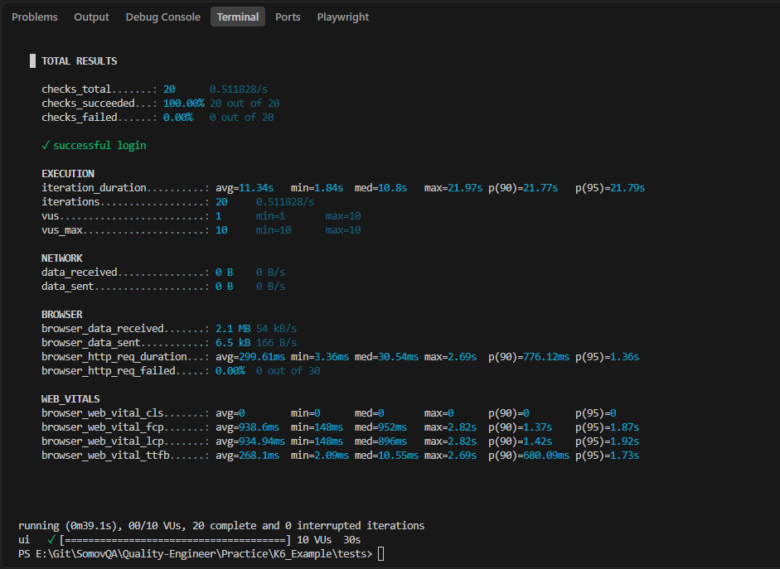

- Отчет в JSON файле

{
"root_group": {
"name": "",
"path": "",
"id": "d41d8cd98f00b204e9800998ecf8427e",
"groups": {},
"checks": {
"successful login": {
"name": "successful login",
"path": "::successful login",
"id": "a59ae74d39d5abf7c0d8de81e014780a",
"passes": 20,
"fails": 0
}
}
},
"metrics": {
"browser_web_vital_ttfb": {
"avg": 268.1099999997765,
"min": 2.099999997764826,
"med": 10.550000000745058,
"max": 2691.2000000029802,
"p(90)": 680.0999999992565,
"p(95)": 1733.124999999442
},
"iteration_duration": {
"min": 1844.517,
"med": 10800.459900000002,
"max": 21977.9931,
"p(90)": 21779.40009,
"p(95)": 21795.759255,
"avg": 11345.249775000002
},
"browser_data_received": {
"count": 2092286,
"rate": 53544.53091176165
},
"browser_data_sent": {
"count": 6480,
"rate": 165.8322812025772
},
"browser_web_vital_lcp": {
"med": 896,
"max": 2820,
"p(90)": 1423.9999999999995,
"p(95)": 1923.5999999999979,
"avg": 934.9473684210526,
"min": 148
},
"checks": {
"fails": 0,
"passes": 20,
"value": 1
},
"browser_http_req_duration": {
"avg": 299.6116666666666,
"min": 3.361,
"med": 30.5435,
"max": 2691.508,
"p(90)": 776.1207000000004,
"p(95)": 1369.1757999999982
},
"browser_web_vital_cls": {
"p(95)": 0,
"avg": 0,
"min": 0,
"med": 0,
"max": 0,
"p(90)": 0
},
"iterations": {
"count": 20,
"rate": 0.5118280284030161
},
"vus": {
"value": 1,
"min": 1,
"max": 10
},
"data_sent": {
"count": 0,
"rate": 0
},
"data_received": {
"count": 0,
"rate": 0
},
"browser_http_req_failed": {
"passes": 0,
"fails": 30,
"value": 0
},
"browser_web_vital_fcp": {
"avg": 938.6,
"min": 148,
"med": 952,
"max": 2820,
"p(90)": 1374.0000000000007,
"p(95)": 1873.8000000000006
},
"vus_max": {
"value": 10,
"min": 10,
"max": 10
}
}
}

- Запуск теста чтобы сформировать отчет в формате CSV

k6 run test_interface.js --out csv=report_interface.csv

